中考物理 | 作图题专题训练
【光学作图】常考7大类型
类型1：光的直线传播作图
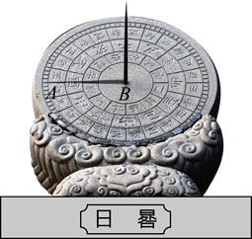
1. 日晷（guǐ）是古代的一种“时钟”，利用太阳光下指针的影子指示不同的时刻（如图）。请根据指针的影子AB，画出此时太阳光的传播方向（太阳光视为平行光）。
如图所示

类型2：光的反射作图
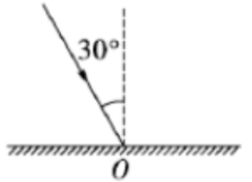
2. 请在图中画出入射光线相对应的反射光线.
如图所示

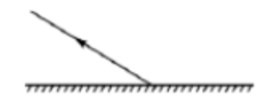
3. 如图所示，请作出反射光线对应的入射光线．
如图所示

4. 如图所示，A、B是镜前一点光源S发出的光线经平面镜MN反射后的两条反射光线，请在图中画出点光源S的位置．
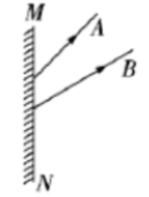
如图所示

类型3：光的折射作图
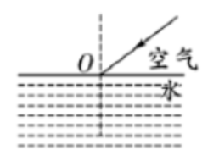
5. 如图所示，一条光线从空气斜射入水中，请画出其折射光线的大致位置．(图中虚线表示法线)

如图所示

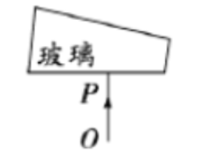
6. 在图中画出垂直于玻璃砖的光线OP经过玻璃砖射出的光路图．
如图所示

7. 在“预防溺水”主题班会课上，主持人小明用光路图来解释“水池变浅”的道理：池底A点射出的光线经过水面折射进入B点的人眼，C点是人眼看到射角r.
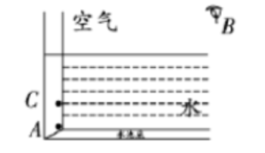
如图所示

类型4：光的反射、折射综合作图
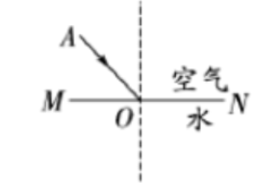
8. 如图所示，请在图中画出光线AO从空气斜射向水中时反射光线和折射光线的大致位置．
如图所示

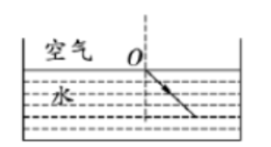
9. 光从水射向空气时，入射点O和反射光线如图所示. 请画出入射光线和折射光线．
如图所示

10. 如图所示，一束激光从A点斜射到水面上，同时发生反射和折射，反射光线经过S点，请在图中画出入射光线、反射光线和大致的折射光线．
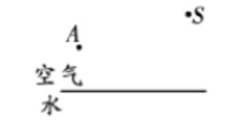
如图所示

类型5：平面镜成像特点作图
11. 舞蹈教室有一面平面镜，四位学生在平面镜前排练舞蹈，请你根据平面镜成像的特点，在图中分别用A′、C′标出A、C两位学生像的位置．
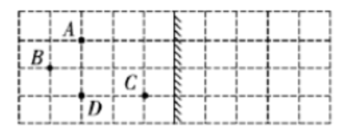
如图所示

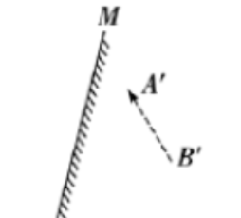
12. 图中的A′B′是物体AB经过平面镜M后所成的像，请在图中画出该物体．
如图所示

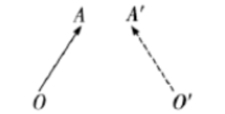
13. 如图所示，A′O′是AO在平面镜中的像，请根据平面镜成像特点在图中画出平面镜的位置．
如图所示

14. 如图所示，小明将一只发光的小灯泡放在平面镜前A点处，小明的眼睛在B点看到了平面镜中灯泡的像，请画出这一现象的光路图，保留必要的作图痕迹．
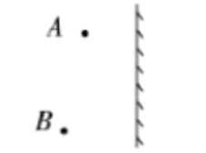
如图所示

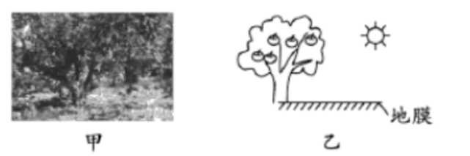
15.苹果受充足的阳光照射才会变红，有些部位阳光照射不到，因此苹果通常不是全红．小亮在苹果树下铺设一层银色地膜，如图甲所示．利用光的反射使苹果能接受更多的光照，大部分苹果会整个变红，甜度也会增加，这样的苹果市场价格变高，易于销售．这项小创意使他家苹果收益大幅提升．请你在图乙中画出一束太阳光经银色地膜反射至苹果的光路图．

如图所示

类型6透镜作图
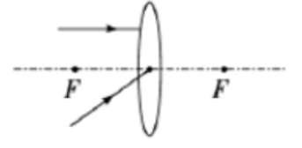
16. 请在图中画出两入射光线通过凸透镜后的光线．
如图所示

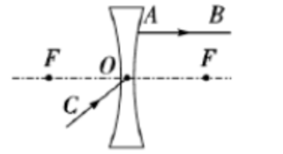
17. 如图所示，请分别画出AB的入射光线和CO的折射光线．
如图所示

18. 如图所示，凸透镜与凹透镜的一个焦点重合，请根据入射光线，画出相应的出射光线．
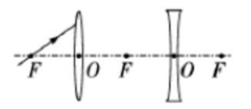
如图所示

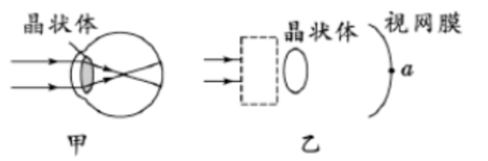
19. 甲图是近视眼的成像示意图，其中晶状体相当于凸透镜，平行光经过晶状体等结构未会聚在视网膜上．请在乙图虚线框内画出适当的透镜，并将两条光线的光路补充完整，使光线会聚在视网膜上的a点．

如图所示

类型7：透镜与光现象综合作图
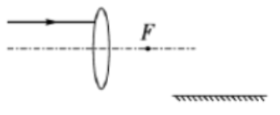
20. 一束平行于主光轴的光线，射向凸透镜后再经平面镜反射，请完成光路图．
如图所示

21. 如图所示，从点光源S射出的一条光线经P处的平面镜反射后，反射光线射向凹透镜的焦点方向．
(1)画出平面镜；
(2)作出反射光线经凹透镜折射后的光线．
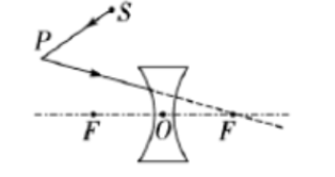
如图所示

22.如图所示，凸透镜的主光轴与水面相平，F是凸透镜的焦点，一束与水面平行的光射到凸透镜上，经凸透镜折射后在水面上发生了反射和折射．请画出：
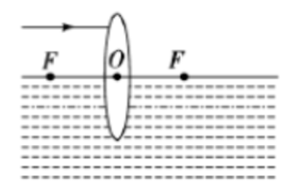
(1)经透镜后的折射光线；(2)反射光线和进入水中光线的大致位置．
如图所示

中考物理 | 作图题专题训练
【光学作图】常考7大类型
类型1：光的直线传播作图
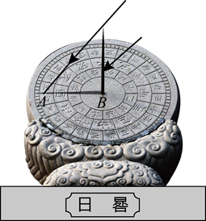
1. 日晷（guǐ）是古代的一种“时钟”，利用太阳光下指针的影子指示不同的时刻（如图）。请根据指针的影子AB，画出此时太阳光的传播方向（太阳光视为平行光）。
如图所示

类型2：光的反射作图
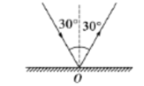
2. 请在图中画出入射光线相对应的反射光线.
如图所示

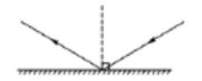
3. 如图所示，请作出反射光线对应的入射光线．
如图所示

4. 如图所示，A、B是镜前一点光源S发出的光线经平面镜MN反射后的两条反射光线，请在图中画出点光源S的位置．
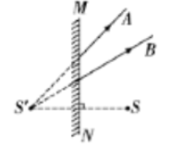
如图所示

类型3：光的折射作图
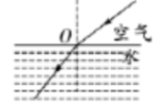
5. 如图所示，一条光线从空气斜射入水中，请画出其折射光线的大致位置．(图中虚线表示法线)

如图所示

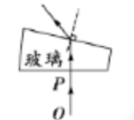
6. 在图中画出垂直于玻璃砖的光线OP经过玻璃砖射出的光路图．
如图所示

7. 在“预防溺水”主题班会课上，主持人小明用光路图来解释“水池变浅”的道理：池底A点射出的光线经过水面折射进入B点的人眼，C点是人眼看到射角r.
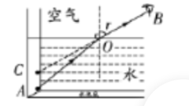
如图所示

类型4：光的反射、折射综合作图
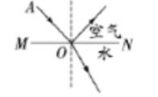
8. 如图所示，请在图中画出光线AO从空气斜射向水中时反射光线和折射光线的大致位置．
如图所示

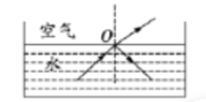
9. 光从水射向空气时，入射点O和反射光线如图所示. 请画出入射光线和折射光线．
如图所示

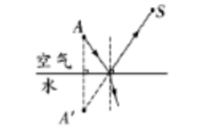
10. 如图所示，一束激光从A点斜射到水面上，同时发生反射和折射，反射光线经过S点，请在图中画出入射光线、反射光线和大致的折射光线．
如图所示

类型5：平面镜成像特点作图
11. 舞蹈教室有一面平面镜，四位学生在平面镜前排练舞蹈，请你根据平面镜成像的特点，在图中分别用A′、C′标出A、C两位学生像的位置．
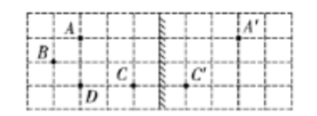
如图所示

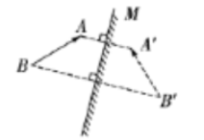
12. 图中的A′B′是物体AB经过平面镜M后所成的像，请在图中画出该物体．
如图所示

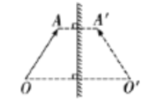
13. 如图所示，A′O′是AO在平面镜中的像，请根据平面镜成像特点在图中画出平面镜的位置．
如图所示

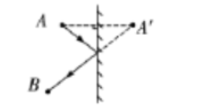
14. 如图所示，小明将一只发光的小灯泡放在平面镜前A点处，小明的眼睛在B点看到了平面镜中灯泡的像，请画出这一现象的光路图，保留必要的作图痕迹．
如图所示

15.苹果受充足的阳光照射才会变红，有些部位阳光照射不到，因此苹果通常不是全红．小亮在苹果树下铺设一层银色地膜，如图甲所示．利用光的反射使苹果能接受更多的光照，大部分苹果会整个变红，甜度也会增加，这样的苹果市场价格变高，易于销售．这项小创意使他家苹果收益大幅提升．请你在图乙中画出一束太阳光经银色地膜反射至苹果的光路图．

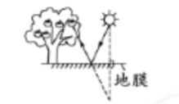
如图所示

类型6透镜作图
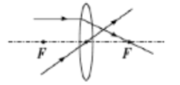
16. 请在图中画出两入射光线通过凸透镜后的光线．
如图所示

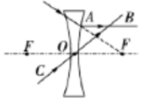
17. 如图所示，请分别画出AB的入射光线和CO的折射光线．
如图所示

18. 如图所示，凸透镜与凹透镜的一个焦点重合，请根据入射光线，画出相应的出射光线．
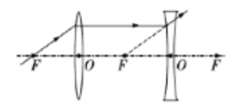
如图所示

19. 甲图是近视眼的成像示意图，其中晶状体相当于凸透镜，平行光经过晶状体等结构未会聚在视网膜上．请在乙图虚线框内画出适当的透镜，并将两条光线的光路补充完整，使光线会聚在视网膜上的a点．

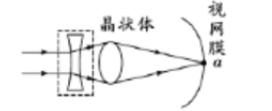
如图所示

类型7：透镜与光现象综合作图
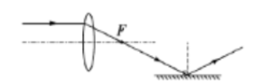
20. 一束平行于主光轴的光线，射向凸透镜后再经平面镜反射，请完成光路图．
如图所示

21. 如图所示，从点光源S射出的一条光线经P处的平面镜反射后，反射光线射向凹透镜的焦点方向．
(1)画出平面镜；
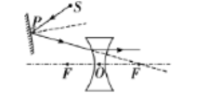
(2)作出反射光线经凹透镜折射后的光线．
如图所示

22.如图所示，凸透镜的主光轴与水面相平，F是凸透镜的焦点，一束与水面平行的光射到凸透镜上，经凸透镜折射后在水面上发生了反射和折射．请画出：
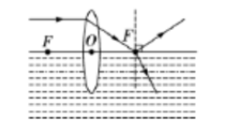
(1)经透镜后的折射光线；(2)反射光线和进入水中光线的大致位置．
如图所示

